Опросный лист для заказа ячеек ЯКНО-6(10) кВ
Значения, указанные серым цветом приведены для примера, вместо них нужно указать то, что требуется.
№ п/п | Запрашиваемые данные |  |  |  |  | Ответы заказчика
1 | Номинальное напряжение, кВ |  |  |  |  | 6
2 | Схема первичных соединений (графически, либо номер схемы) |  |  |  |  | 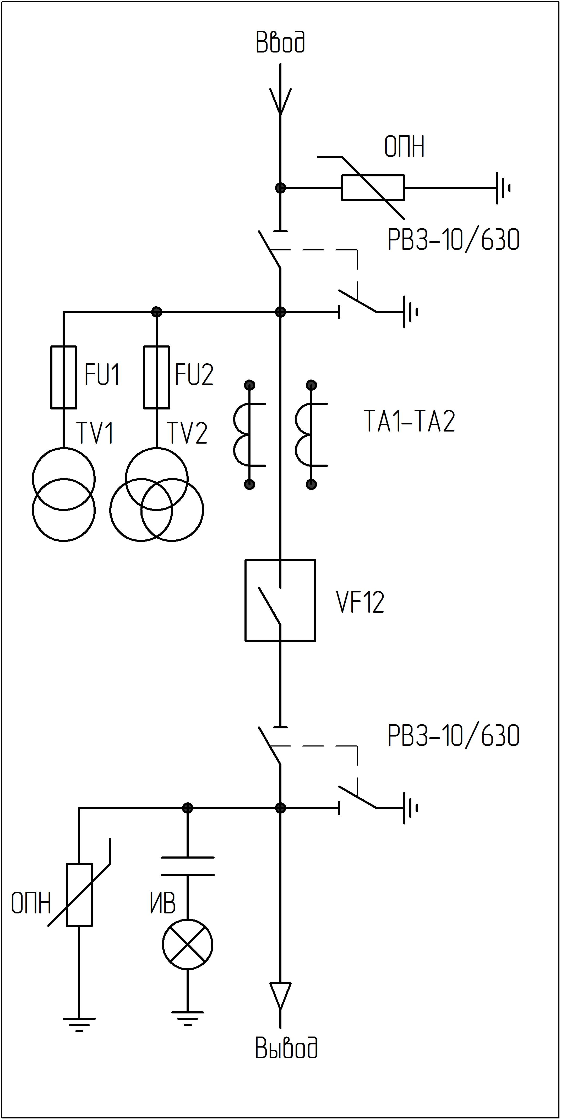
3 | Номинальный ток, А |  |  |  |  | 630
4 | Исполнение ввода / вывода |  |  | Ввод (воздух, кабель) |  | Воздух
 |  |  |  | Вывод (воздух, кабель) |  | Кабель
5 | Выключатель |  | Тип |  |  | VF12-S-10-20-630 У3
 |  |  | Напряжение оперативное, В |  |  | ~220
6 | Разъединитель (тип) |  |  |  |  | РВЗ-10/630
7 | Трансформатор напряжения (тип) |  |  |  |  | 3хЗНОЛПМ-6
8 | Трансформатор тока (тип, класс точности, коэффициент трансформации) |  |  |  |  | ТОЛ-10-I; 0,5/10Р; 300/5
9 | Трансформатор тока нулевой последовательности (ТЗЛК, ТЗЛМ, CSH) |  |  |  |  | ТЗЛК-О5.1
10 | Трансформатор собственных нужд |  |  |  | ОЛСП-1,25, ОЛС-4 | ОЛСП-1,25
11 |  |  |  |  | ОСО-0,4 110/220 В | Нет
12 | Трансформатор освещения силовой |  |  |  | Тип (ТСЛ, ТМГ) | Нет
13 |  |  |  |  | Мощность, кВА | -
14 | Вид защиты | Цифровое устройство РЗА («Бастион», «Сириус», «Sepam 1000+») |  |  |  | Бастион МПЗ-01
 |  | Токовая отсечка |  |  |  | Да
 |  | МТЗ |  |  |  | Да
 |  | Перегрузка |  |  |  | Да
 |  | Защита от минимального напряжения |  |  |  | Да
 |  | АПВ |  |  |  | Да
15 | Учет электроэнергии (тип счетчика) |  |  | Счетчик активной энергии |  | -
 |  |  |  | Счетчик реактивной энергии |  | -
 |  |  |  | Активно-реактивный счетчик |  | Меркурий 230AR
16 | Освещение и обогрев |  |  |  |  | Нет
17 | Индикатор высоковольтный |  |  |  |  | ИН3-10-02
18 | Вольтметр |  |  |  |  | Да
19 | Амперметр |  |  |  |  | Нет
20 | Ограничители перенапряжения |  |  |  |  | ОПН-П-6
21 | Наличие разрядников |  |  |  |  | Нет
22 | Наличие рамы воздушного ввода |  |  |  |  | Да
23 | Наличие салазок |  |  |  |  | Да
24 | Количество, шт.

Сведения о заказчике: ________________________________________________________________
Наименование обьекта: ______________________________________________________________
Представитель заказчика: Ф.И.О.______________________________________________________
Должность: _________________________________________Тел/Факс________________________

